El Real Betis Balompié organiza su I CAMPUS BILINGÜE para la enseñanza del fútbol de alto nivel a través de la metodología de formación de la cantera y con entrenadores nativos o bilingües. Este proyecto da continuidad a la oferta formativa del club junto con su escuela de invierno.
El enfoque de este campus, se apoya en los pilares básicos de todos los proyectos del REAL BETIS BALOMPIÉ en colaboración con su Fundación: Calidad, personal altamente cualificado, y educación en valores a través del deporte sin olvidarnos de la diversión.
Se trata de una propuesta formativa integral dirigida a niños y niñas de 5 a 12 años que engloba tres principales bases: INGLÉS, FÚTBOL y VALORES.

El aprendizaje del inglés se adquiere por inmersión, con monitores cualificados nativos y/o bilingües, a través del deporte (fútbol) en un ambiente lúdico y natural en el que toma fuerza la educación en VALORES.
Son conocidas las enormes dificultades en nuestro contexto para dominar un segundo idioma, especialmente el inglés. Una excelente manera de aprenderlo es mediante la inmersión lingüística.
Los niños y niñas van a disfrutar aprendiendo de manera natural, en un ambiente con sus iguales mediante el juego.

Las actividades formativas son planificadas y ejecutadas por nativos y/o bilingües, especialistas tanto en los aspectos técnicos y tácticos del FÚTBOL, como en el ámbito psicopedagógico, con un enfoque creativo e innovador del aprendizaje.

DESTINATARIOS
Este campus está destinado para niños y niñas de 5 a 12 años que deseen mejorar su nivel de inglés a la vez que mejoran sus la técnica del deporte rey.
FECHAS y HORARIOS
El I Campus Bilingüe Real Betis Balompié se desarrollará del 1 al 5 de julio de 2019, en la Ciudad Deportiva Luis de Sol, desde las 8h30 hasta las 14:00.

OBJETIVOS GENERALES
- Ofrecer la posibilidad de disfrutar del fútbol durante las vacaciones de verano.
- Sentirte partícipe del proyecto BETIS.
- Ampliar el conocimiento futbolístico mediante un programa de alto nivel basado en la metodología de entrenamiento de formación de la cantera del Real Betis Balompié.
- Crear vínculos de equipo, convivencia y trabajo en grupo.
- Mejorar el nivel de inglés
- Disfrutar.
METODOLOGIA
Este campus enfoca todo su trabajo en la formación futbolística del joven junto a equipo técnico de primer nivel, configurando un protocolo de sesión deportiva diseñado para satisfacer ampliamente estos objetivos.
Nuestra metodología se basa en el desarrollo de los diferentes bloques de trabajo en los cuales está basado la metodología de la cantera del Real Betis Balompié. Las sesiones de entrenamiento estarán organizadas a través de una estructura en la cual los chicos y chicas podrán vivenciar y aprender cada uno de los contenidos de la metodología de cantera del club, con ejercicios técnico-tácticos combinados con aspectos complementarios lúdicos, cognitivos y físicos. También incluiremos el trabajo específico de porteros dirigido por un entrenador de la cantera especializado en este puesto.
Además, fomentaremos la sana alimentación, el trabajo cooperativo, el esfuerzo individual y otros valores sociales propios de este deporte y de este club.
En suma, esta propuesta formativa se caracterizada por ser un proyecto:
1. Integrador: enlaza INGLÉS, FÚTBOL y VALORES como un todo indisoluble, que persigue contribuir a mejorar los futuros ciudadanos.
2. Innovador: enfoque creativo en la forma de aprender un idioma, con inmersión lingüística, jugando al deporte favorito y adquiriendo VALORES.
3. Basado en competencias: los niños y niñas serán capaces de comunicarse y atender expresiones básicas en INGLÉS mientras se divierten jugando al FÚTBOL desde el respeto a unos VALORES esenciales como ciudadanos.
4. Práctico, lúdico: el foco está en aspectos básicos de la comunicación del día a día, con especial interés en el listening (entender lo que nos dicen en INGLÉS) y speaking (hablar con naturalidad sin miedo a ser penalizado por el error), en un ambiente de diversión, jugando al FÚTBOL.
5. y Contextualizado: se adaptará al nivel de los niños y niñas, desde el respeto al otro, tanto en lo lingüístico como en lo deportivo, y bajo la responsabilidad individual de aprender jugando.

JUEGA APRENDIENDO – APRENDE DISFRUTANDO – DISFRUTA JUGANDO

ENTRENADORES
- Para este desarrollo contamos con entrenadores expertos en el entrenamiento del fútbol formativo, todos ellos coordinados por entrenadores de la cantera del Real Betis Balompié. Personal con amplia formación que ofrece una calidad de primera línea basada en sus conocimientos y experiencia. Este aspecto dota a este proyecto de un nivel profesional óptimo, que garantiza la consecución de sus objetivos.
INSTALACIONES DEPORTIVAS:
Las instalaciones donde se desarrollará el campus será en la Ciudad Deportiva Luis del Sol del Real Betis Balompié: Avenida Italia s/n, 41012 (Sevilla).
Estarán a disposición un campo de fútbol 11 y otro de fútbol 7, ambos de césped artificial de alta calidad donde entrenan los equipos de cantera del club. Además, estarán disponibles los vestuarios así como una sala para el snack de media mañana.

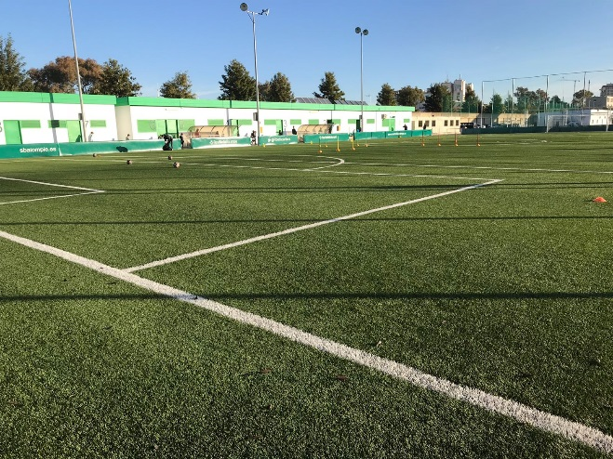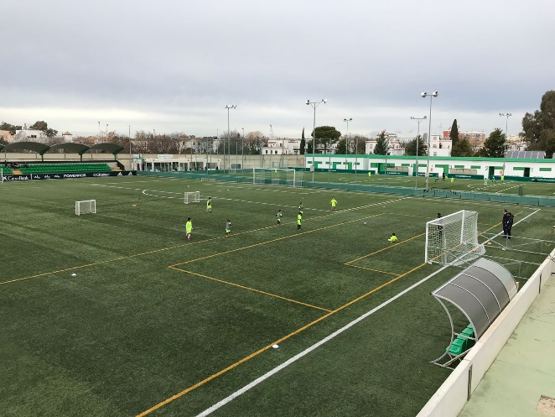

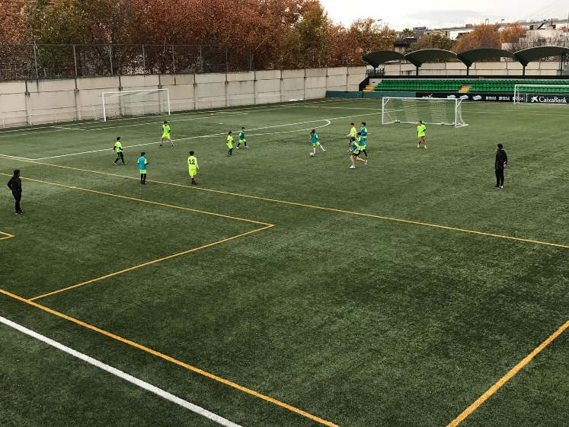

PROGRAMA DEL CAMPUS

1, 2, 3, 4 de julio |  | 5 de julio
8:30 | Cita en la Ciudad Deportiva Luis del Sol | 8:30 | Cita en el Estadio Benito Villamarín
9:00-10:15 | 1º Entrenamiento | 9:00-10:30 | Betis Tour y visita del Estadio
10:15-11:00 | Snack | 10:45-11:30 | Snack en la grada del Estadio
11:00-12:15 | 2º Entrenamiento | 11:30 | Salida hacia la Ciudad Deportiva Luis del Sol
12:15-13:00 | Ducha | 12:00-13:00 | Partidillo / Competición
13:00-14:00 | Clase de inglés en aula | 13:00-14:00 | Ducha y Entrega de Diplomas

INSCRIPCIONES Y TARIFAS
Para formalizar el alta, se debe rellenar la ficha de inscripción (adjunta al final de este documento) y remitirla por email a info@enjoysporting.com o imprimirla, cumplimentarla y entregarla en las
Más información: info@enjoysporting.com
Teléfonos: 678710425 - 640910786
Grupos reducidos y plazas limitadas (90). La asignación será por orden de inscripción hasta el fin de cupo por categoría. Por favor, llamar al teléfono en caso de dudas para asegurarse las plazas.

TARIFAS:
Tarifa General…………………..................................................................................................195€
FORMA DE PAGO:
Transferencia a CC: ES06 xxxxxxxxxxxxxxx (BBVA), indicando en concepto, NOMBRE del alumno + CAMPUS BETIS. Se hará en pago único.

- Incluye:
- Equipación oficial del Real Betis Balompié para la práctica de entrenamientos (sudadera, camiseta y short de entrenamiento).
- Material necesario para el desarrollo del Campus a nivel deportivo.
- Snack de media mañana: zumo, 1 pieza de fruta y 1 sandwich.
- Betis Tour y visita del Estadio Benito Villamarín.
- Auxiliar de enfermería para asistencia médica en caso necesario.
- Botiquín.
- Seguro de Responsabilidad Civil.

Qué debe llevar
- Zapatillas deportivas.
- Botas de fútbol.
- Chubasquero en caso de lluvia.
- Mochila.
- Chanclas para la ducha.
- Toalla de ducha.
- Champú, gel, crema… para la ducha.
- Fotocopia de la cartilla de la Seguridad Social (imprescindible).
- Ficha sanitaria completa y/o recomendaciones acerca de una posible medicación que se le tenga que suministrar a los alumnos, así como los alimentos a los que sea alérgico o directamente no pueda ingerir.

- Adicionalmente, los objetos de valor como móviles, dinero… son responsabilidad única del niño, y el club no se hace responsable de su pérdida y deterioro. Por este motivo, recomendamos que no se lleven estos objetos.

CONTACTO PARA INFORMACION E INCIDENCIAS.
Durante el desarrollo del campus, la organización tendrá operativo el número de teléfono del coordinador, con el objetivo de atender emergencias o para necesidades específicas de información.

I CAMPUS BILINGÜE 2019.
Con la firma del presente documento autorizo la participación de mi hijo/a en el Campus de Navidad del Real Betis Balompié y en todas las actividades programadas en el mismo, declarando que cumple todas las condiciones físicas y de salud necesarias para el mismo, renunciando expresamente a exigir responsabilidades a la organización por aquellas consecuencias que del no cumplimiento de esta premisa se pudieran derivar.
Igualmente, consiente el uso de la imagen (en fotografía o video), nombre o voz del menor por parte del Real Betis Balompié para su uso en productos comerciales vinculados a la actividad deportiva, y/o en campañas publicitarias del servicio u otros eventos asociados, a través de cualquier medio de comunicación y difusión o soporte (gráfica, escrita, internet, televisión, radio,...).
La firma de la presente autorización conlleva la aceptación de todas las condiciones reflejadas en el presente documento “Guía del Campus”, así como la normativa de régimen interno, disponible en las oficinas del club.
Me declaro consciente de que en caso de que mi hijo/a infrinja gravemente las normas de convivencia y respeto marcadas por los responsables del campus, y en cualquier caso disponibles en la normativa de régimen interno, la dirección del mismo está autorizada a expulsarle del campus. En ese caso sería avisado vía telefónica y me comprometo a recogerle en las instalaciones donde se encuentre en un plazo no superior a tres horas, sin derecho a reclamación del importe abonado, y si perjuicio de afrontar reclamaciones por daños y perjuicios por parte de la organización y/o del establecimiento de alojamiento, instalaciones deportivas o cualquier otro agente que pudiera resultar dañado a consecuencia de su comportamiento,
El club se reserva el derecho de cancelar el servicio o modificar las condiciones del mismo en caso de necesidad, lo cual comunicará con suficiente antelación.
El abono del importe en concepto de reserva no es reembolsable, SALVO CAUSA MÉDICA DEBIDAMENTE JUSTIFICADA en caso de cancelación por parte del cliente. En caso de cancelación por parte de la organización se reembolsará el importe abonado.
En Sevilla a ……………. de ………………………………… del 2018
Nombre, DNI y firma:

I CAMPUS BILINGÜE 2019
Nombre:…………………………………………………………………..……………………………………………………………………
Apellidos:……………………………… …………………………………………..…………………………………………………………
Fecha de nacimiento:… …………………………………………………………………………………………………………………
Nombre del padre / madre / tutor: ……………………………………………………………….……………………………..
Dirección:……………………………..……………….…………………………..…………………………………………………………
C.P:……………………………………………. Población:…………………………..…………….…………………………………
Alumno/a de la escuela de fútbol Real Betis Balompié: SI NO
EMAIL:……………………………………………………………………………………………………………………………….…………
¿Padece alguna enfermedad o problema físico? ……………………………………………….…………………………
Talla (Referencia KAPPA): 6-8 / 10-12 / 14, / S / M / L / XL

En Sevilla, a…………..de……………………………………….del 2019

Nombre, DNI y firma:

En cumplimiento del Reglamento (UE) 2016/679 del 27 de abril de 2016 sobre la Protección y Confidencialidad de Datos de Carácter Personal, consiento que estos datos sean incluidos en el fichero que gestiona la Fundación Real Betis Balompié, para su uso en labores de administración, gestión y comunicación interna, relacionada con la actividad objeto de este servicio, quedando informado de que mis datos no serán cedidos a terceros sin mi consentimiento.
Igualmente acepto la recepción de información acerca de otros productos o servicios de la Fundación a través del/los email(s) proporcionados en la hoja de inscripción. Declaro así mismo estar informado sobre los derechos de Acceso, Rectificación, Cancelación y Oposición que podré ejercer en el domicilio social de la Fundación sito en Av. La Palmera s/n - 41012, Sevilla o enviando un correo electrónico a info@enjoysporting.com

Nombre y apellidos:
DNI:
Firma:

